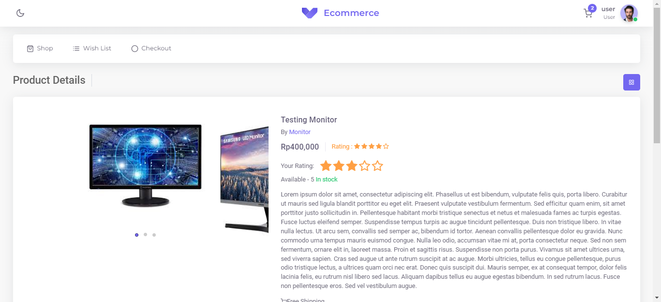PRODUCT DETAILS

Pada fitur product details, terdapat penjelasan tentang produk-produk yang telah di post di website.

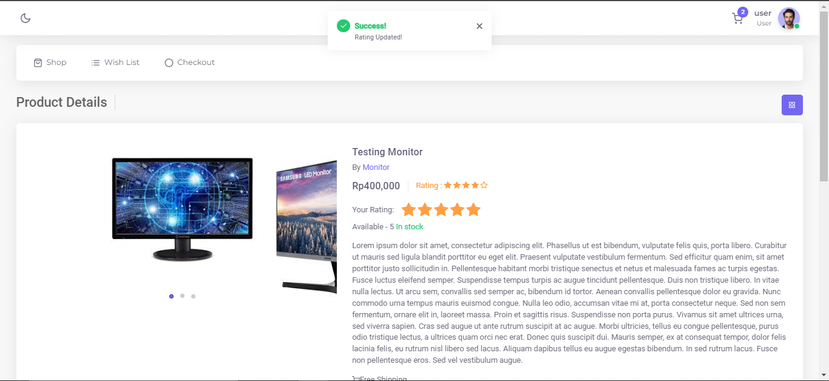Seperti pada gambar ini, product details mendeskripsikan bagaimana produk yang di post. Terdapat penjelasan dari nama/jenisproduk, tampilan produknya, penjelasan tentang apa saja yang dimiliki produk tersebut .

Pada bagian ini juga kita dapat memberikan rating pada produk tersebut, misalkan anda telah membeli monitor tersebut dan anda merasa produknya sesuai dengan yang diharapkan dan anda dapat memberikan rating anda berdasarkan bintang 1-5 pada produk tersebut. Hati-hati saat memberikan rating ke suatu produk, tidak boleh dengan sengaja membuat bintang yang rendah padahal kualitas barangnya bagus.

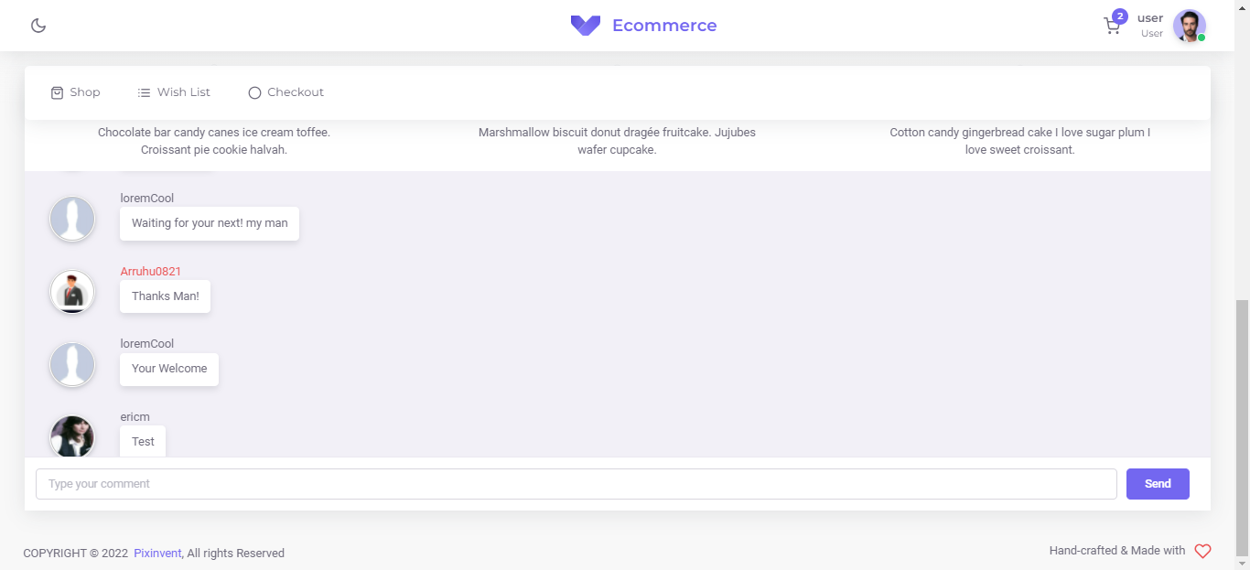dan juga ada fitur comment yang dapat membantu kita lebih mengetahui tentang sebuah produk apakah itu cocok dengan kita, bagus dan sesuai ekspetasi. Pada fitur comment ini juga kita dapat memberikan tanggapan terhadap produk tersebut misalkan anda sudah membelinya, jika anda merasa ada yang kurang puas, anda dapat mengomentari di fitur comment tersebut,dan juga tentang kualitas barang dan sebagainya. Tetapi hati-hati dalam mnggunakan fitur ini, jangan sampai membuat komentar yang tidak benar terhadap suatu barang.

WISHLIST

Pada fitur wishlist anda dapat menandai produk yang ingin dibeli dikemudian hari. Semua produk yang anda wishlist akan tersimpan pada tab Wishlist.

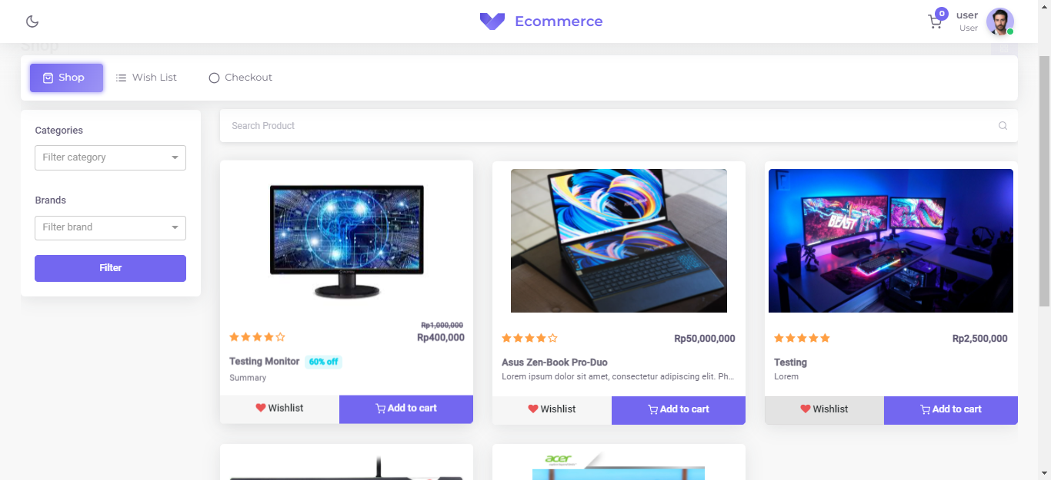

Kita dapat mencari produk dengan berdasarkan nama,kategori,ataupun mer nya. Tetapi akan ribet jika kita menemukan suatu produk yang kita sukai tetapi kita belum berencana untuk membelinya sekarang. Jadi kita dapat menandaiknya kedalam wishlist agar dapat kita cari kembali dan membelinya di kemudian hari. Tekan wishlist dan otomatis produk telah disimpan

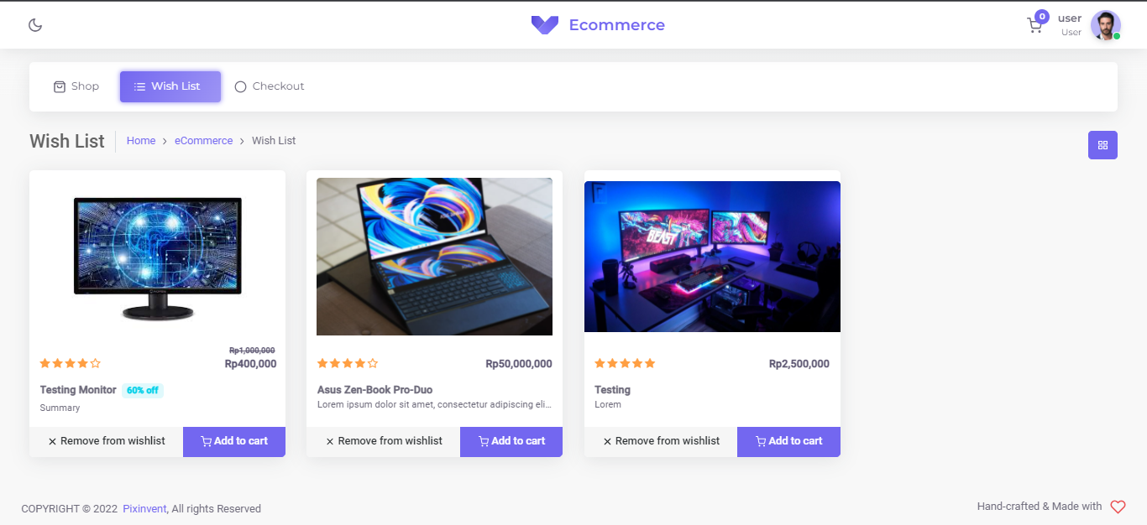Beginilah tampilan hasil produk yang telah ditandai ke dalam wishlist, jadi anda tidak perlu susah mencari produk tersebut dikemudian hari , karena jika anda tertarik kepada sutau produk dan belum bisa membelinya sekarang, anda dapat menandainya kedalam wishlist supada dengan mudah melihat produk yang anda ingin beli di hari-hari yang sebelumnya

CART

Pada fitur cart ini adalah fitur yang berguna untuk memilih item apa yang ingin dibeli,jumlah unit dan harga produknya. Fitur satu ini digunakan jika anda ingin membeli produk tersebut,anda dapat mengatur jumlah yang ingin dibeli dan setelah semuanya pas tinggal tekan checkout dan bayar. Maka pembelian produk yang diinginkan telah berhasil.

